3.R ANGLEŠČINA (6.4.)
Nalogo mi pošlji na naslov masa.verlic@osig.si.
Uspešno delo ti želim!
1. Reši naloge tako kot na strani 41 v delovnem učbeniku. Kdor nima zvezka, sledijo fotokopije strani spodaj. Nalogo lahko rešiš tudi na list, če nimaš tiskalnika.
4  3  2  1 | 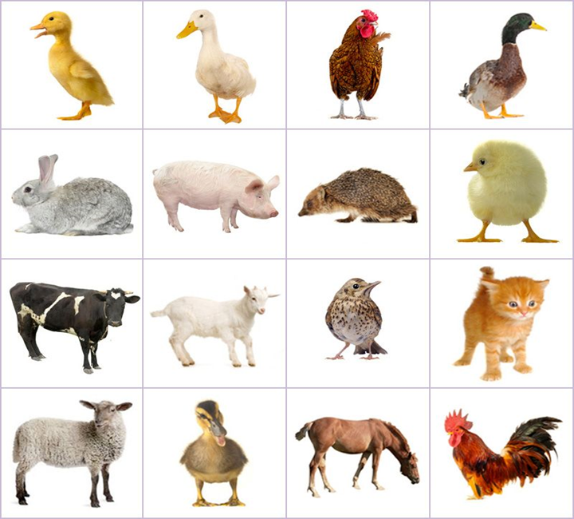  medved
A B C D
Napiši koordinate z sledeče živali. Zraven še na glas po angleško poimenuj.
- ej; B- bi; C- si; D- di
Primer: A cow (A,2)
- A cat ( _ , _ )

- A bird ( _ , _ )

- A hedgehod ( _ , _ )

- A sheep ( _ , _ )

- A pig ( _ , _ )

V prazne prostorčke nariši ali po slovensko napiši ustrezno žival za določeno že dano koordinato.

Primer:

- A bear ( A, 4) - medved

- A dog ( B, 1)

- A mouse ( D, 4)

- A wolf ( B, 2)

- A squirrel ( A, 3)

Dve fotografiji živali v tabeli sta še ostali neimenovani. Kateri dve? Napiši njuni imeni in koordinati.

Imena živali si lahko pomagaš na strani 18. Če nimaš zvezka, ti prilagam fotografijo za pomoč.

FOTOGRAFIJA STRANI 18 GLEJ SPODAJ

STRAN 18

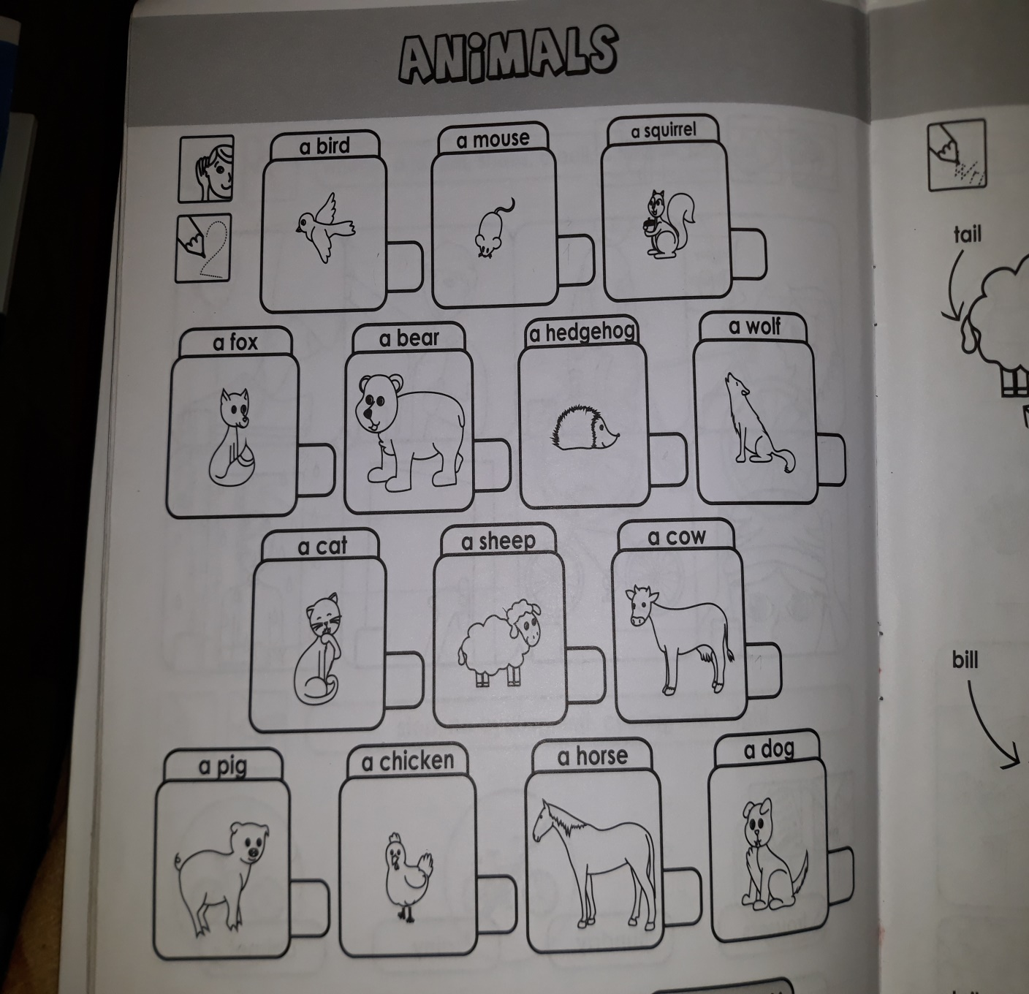

FOTOGRAFIJA STRANI 41 GLEJ SPODAJ

STRAN 41, SAMO PRIMER ZA TISTE BREZ ZVEZKA, DA SE BOSTE LAŽJE SPOMNILI, TO SMO ŽE DELALI V ŠOLI!
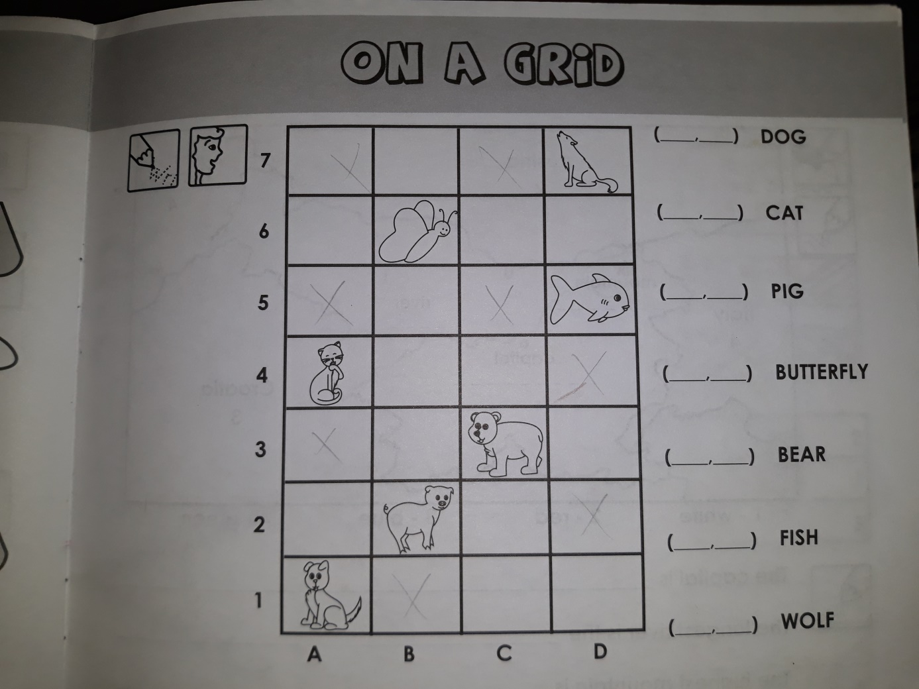

2. Sledeča dejavnost je bolj razvedrilne narave. Potrebuješ igralno kocko. Mečeš. Za toliko pik, kot dobiš, za toliko se premakneš naprej. Na tistem polju, ki se ustaviš, poveš ustrezno številko ali rezultat računa po angleško ali pa prebereš oz. poveš napis in polje pobarvaš. Če ne poveš ustrezne številke po angleško, greš na predhodno polje. Pričneš na START, končaš na FINISH. Kdor nima zvezka, vadi številke.

Besede v oblačkih:
This is for your grandma- To je za tvojo babico
With my nose I can smell a girl- S svojim nosom voham deklico.
Knock, knock, who is that?- Trk, trk, kdo je?
With my ears I can hear a wolf.- S svojimi ušesi slišim volka.
Thank you, Mr. Woodcutter.- Hvala, gospod gozdar.

FOTOGRAFIJA STRANI 46, GLEJ SPODAJ

